Практикум по разработке учебных заданий для формирования предметных, метапредметных и личностных результатов освоения образовательной программы.

1. 4 кл.

Tема: Present simple. Everyday activities

**Задание:** Посмотри на картинки, расставь их в нужной последовательности.

Опиши распорядок дня.

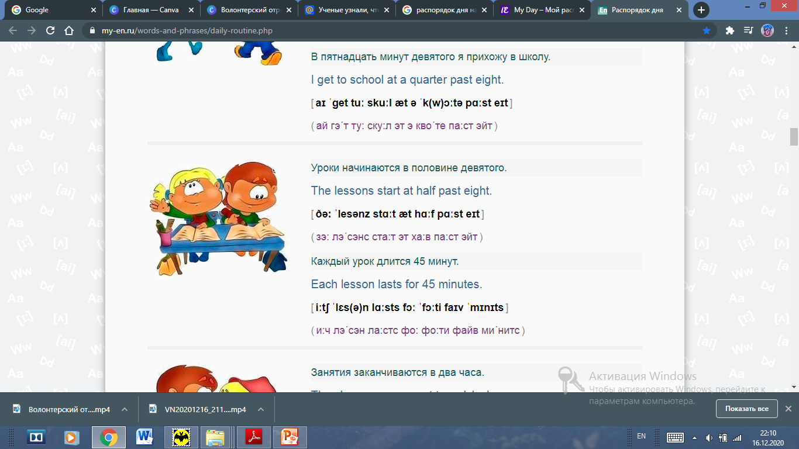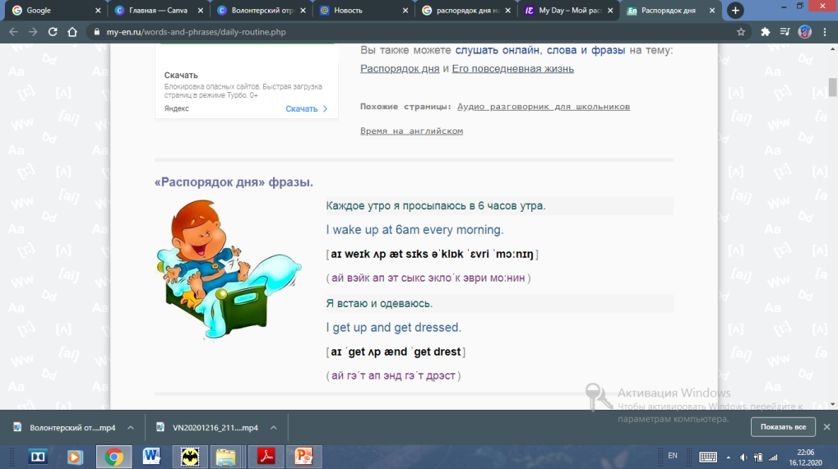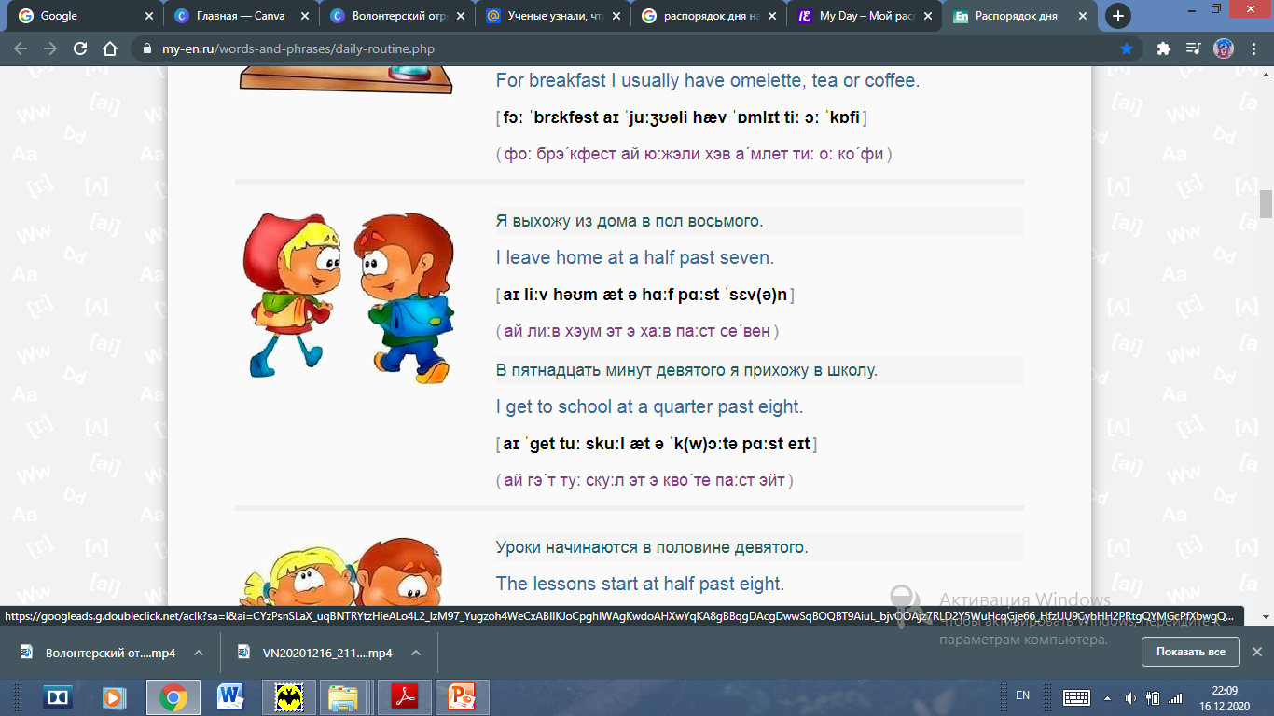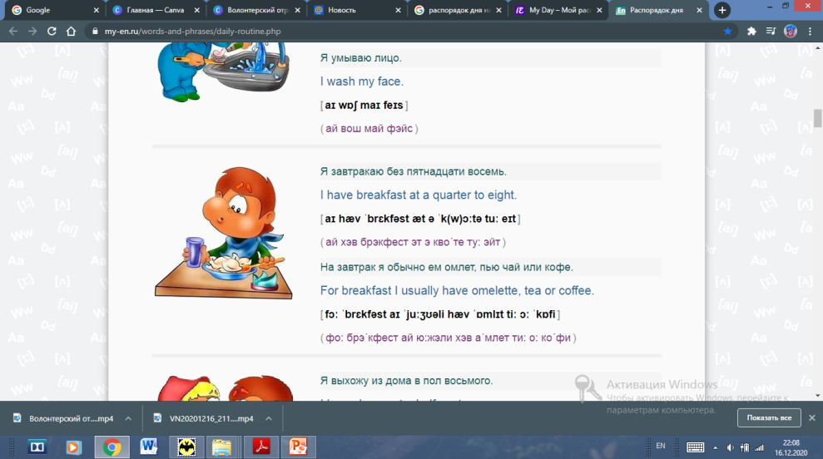

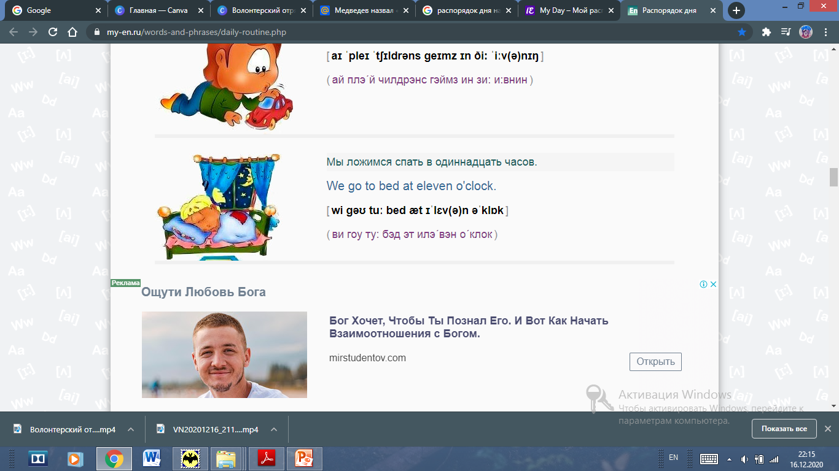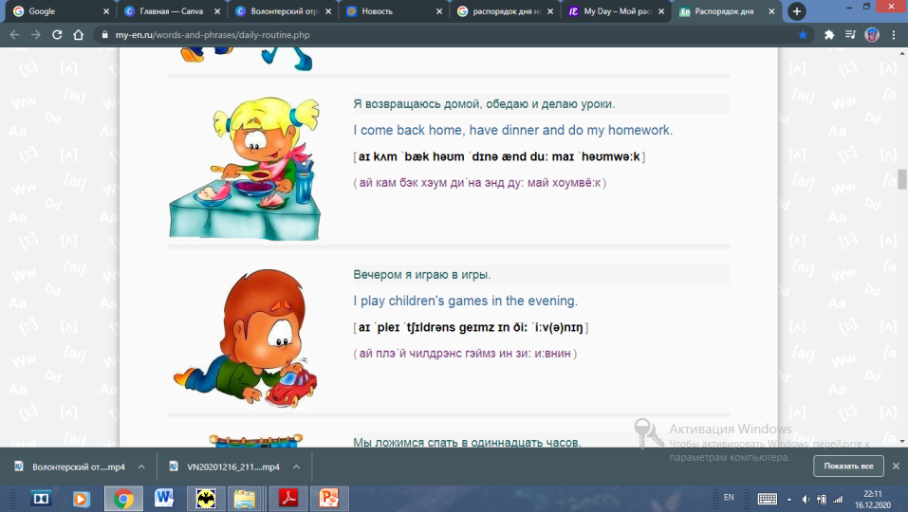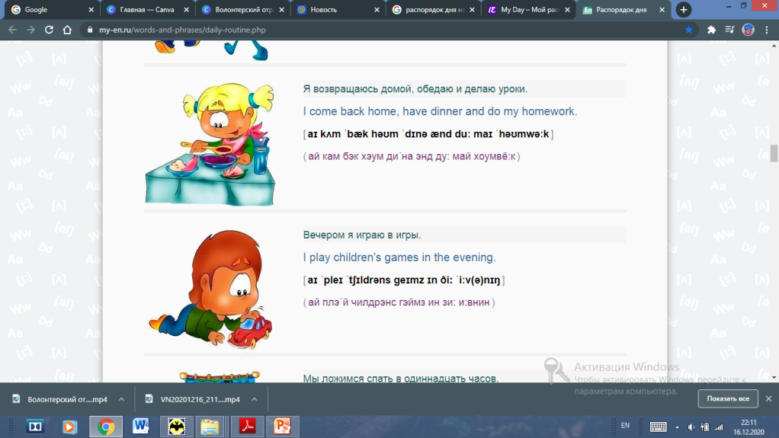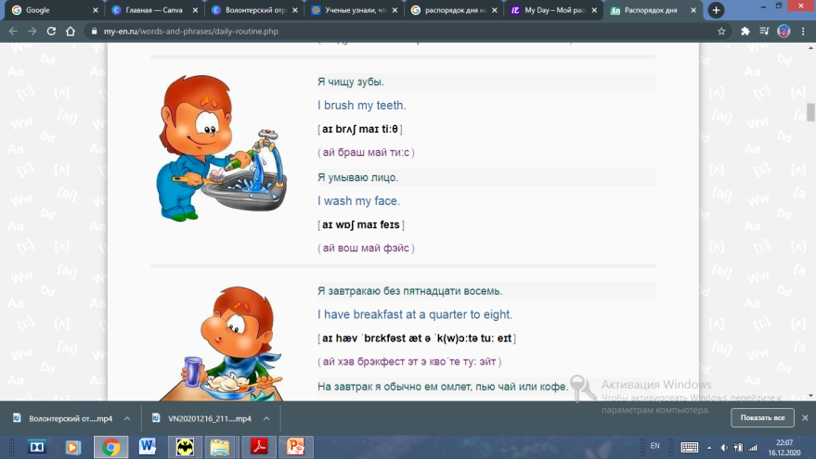

**Предметные результаты**: Закрепление правила образования настоящего простого времени в 3л, ед.ч., умение грамматически верно формулировать предложения на английском языке, увеличение лексического запаса.

**Метапредметные результаты:** умение анализировать изображение, выстраивать логическую последовательность.

**Личностные результаты:** формирование здорового образа жизни, правильного распределения времени, правильного распорядка дня.

1. 2 кл.

Тема: Animals

**Задание:** найди все зашифрованные слова

(данное задание можно использовать при изучении любой темы для закрепления лексики)

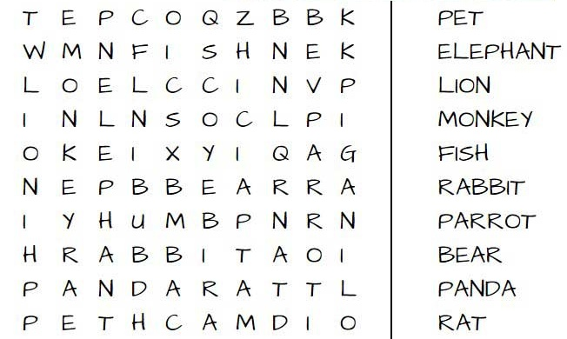

**Предметные результаты**: увеличение лексического запаса, умение читать, писать на английском языке

**Метапредметные результаты:** умение разгадывать ребусы, умение работать со словарем

**Личностные результаты:** при изучении данной темы формируется положительное отношение к животным

1. 4 кл

Тема: Present continuous

**Задание:** сопоставь английские слова с переводом, затем посмотрите на изображения и скажите, что делают люди

|  |  |
| --- | --- |
| **English** | **Russian** |
| draw pictures | фотографировать |
| play board games | вязать |
| dance | кататься на велосипеде |
| sing | путешествовать |
| do sports/ go in for sports | рисовать картины |
| take pictures | заниматься спортом |
| do shopping/go shopping | смотреть телевизор |
| skate | играть  в настольные игры |
| Watch TV | петь |
| knit [nɪt] | кататься на коньках |
| fish | танцевать |
| travel | делать покупки/ходить по магазинам |
| ride a bicycle ['baɪsɪkl] | ловить рыбу |

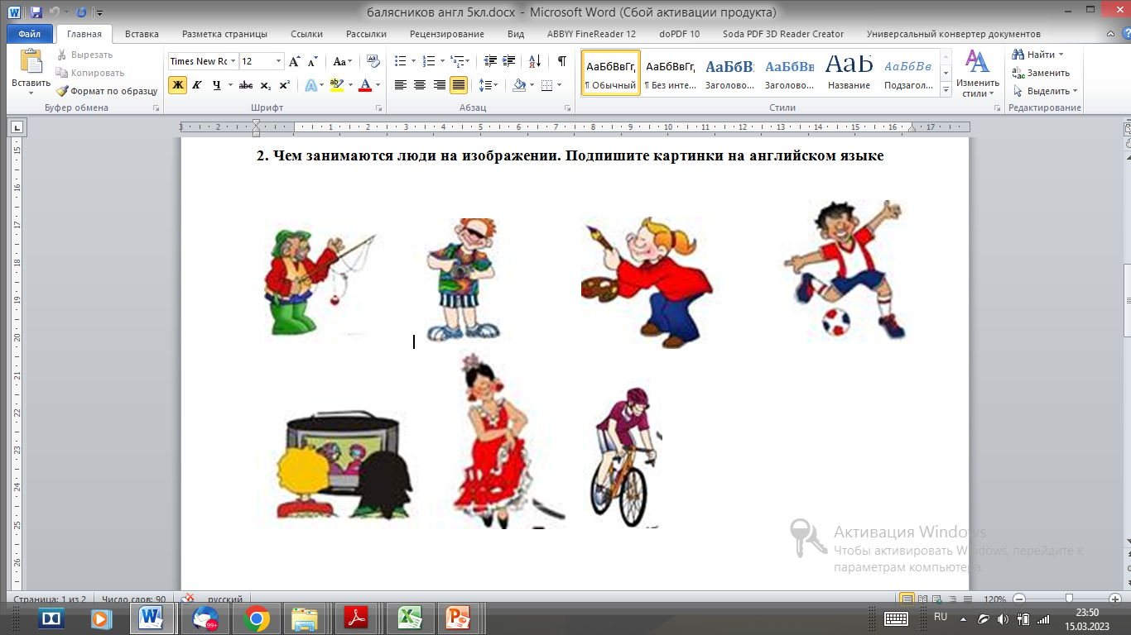

**Предметные результаты**: закрепление плавила образования Present continuous, умение формулировать предложения на английском языке, увеличение лексического запаса

**Метапредметные результаты:** умение сопоставлять информацию, анализировать информацию, использовать предложенную информацию для выполнения задания, умение работать со словарем, умение анализировать изображения

**Личностные результаты:** формирование положительного отношения к здоровому, активному образу жизни

1. 4 кл.

**Задание: (задание можно включить в промежуточную аттестацию)**

Расставьте слова в правильном порядке, чтобы получились предложения. Запишите получившиеся предложения.

1. We / six / every / have / seven / day / or / lessons
2. She / helping / her / in / is / mother / kitchen / the / now
3. Pens / my / in / pencils / are / and / pencil-box / the
4. TV / yesterday / friend / didn’t / watch / my

**Предметные результаты**: обобщение, закрепление порядка слов в предложении в английском языке, обобщение правил образования различных времен в английском языке, умение читать, писать на английском языке.

**Метапредметные результаты:** умение анализировать информацию

1. 3 кл.

Задание: **Прочитайте текст и выполните задание к нему**

At the party

It's a carnival time. We are at the party. We have got funny costumes. Kate is a star. Jack is a parrot. Tom is a clown. Jill is a cat. The music is nice. The children can dance. The children can play and sing. Are we happy? Yes, we are very happy.

Задания к тексту.

Выбери и обведи номера предложений, которые соответствуют тексту.

1. It's a carnival time.

2. We have got funny costumes.

3. The music is nice.

4. The children can dance.

5. The children can listen to the music.

6. Yes, we are very happy.

**Предметные результаты**: умение читать на английском языке

**Метапредметные результаты:** умение анализировать информацию, использовать предложенную информацию для выполнения задания, умение работать со словарем

**Личностные результаты:** формирование доброжелательного отношения к другим людям

1. 2 кл.

Изучение алфавита

**Задание:** Обведите букву b, подчеркните букву d. Посчитайте количество букв.

**(данное задание можно сделать с буквами m/n, p/q)**

 b b d b b d d d b d b d d d b d b b d b d b

Количество: b- ___, d- ___.

**Предметные результаты**: узнавание букв английского алфавита, закрепление написания букв английского алфавита

**Метапредметные результаты:** закрепление навыков счета, развитие внимания

**Личностные результаты:** знакомство с английским языком, формирование доброжелательности, уважения и толерантности к другим странам и народам

1. 2 кл.

**Задание:** Допишите недостающие буквы английского алфавита:

_ B _ D _ F G _ _ J _ L M _ O _ Q R S _ U _ _ X _ Z

_ b _ d e _ g h _ j k _ m _ o _ q _ s t _ v _ x _ _

**Предметные результаты**: узнавание букв английского алфавита, закрепление написания букв английского алфавита (заглавных и строчных).

**Личностные результаты:** знакомство с английским языком, формирование доброжелательности, уважения и толерантности к другим странам и народам

1. 2 кл.

Тема: Colours

Задание: найдите ошибки и подпишите цвета правильно



**Green**

**Yellow**

**Red**

**Purple**

**White**

**Blue**

**Orange**

**Предметные результаты**: называть цвета на английском языке, читать, произносить

**Метапредметные результаты:** умение анализировать изображение, информацию, формирование критического мышления

**Личностные результаты:** знакомство с английским языком, формирование доброжелательности, уважения и толерантности к другим странам и народам, положительное отношение к творчеству

1. 3 кл

**Задание:** догадайтесь, какие месяцы зашифрованы.

creDmeeb = December

Ailrp = _______________

nJeu = _______________

yMa = _______________

chraM = _______________

lyJu = _______________

metbreSpe = _______________

uugAts = _______________

aynuJra = _______________

removeNb = _______________

euFayrbr = _______________

reOtcbo = _______________

**Предметные результаты**: называть месяцы на английском языке, умение читать, писать, тренировать произношение на английском языке, видеть знакомые английские слова, увеличение, закрепление лексического запаса

**Метапредметные результаты:** умение разгадывать ребусы

1. 4 кл.

**Задание:** составь свое расписание уроков на английском языке

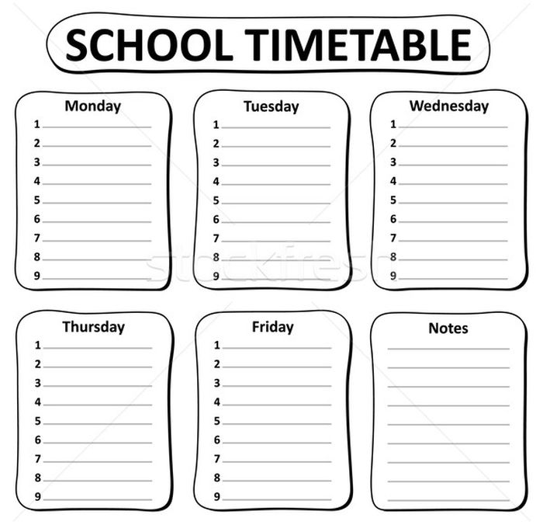

**Предметные результаты**: знать дни недели на английском языке, называть школьные предметы на английском языке, увеличение словарного запаса, умение писать на английском языке

**Метапредметные результаты:** умение сопоставлять информацию, применять полученные знания в реальной жизни